# Git使用

账号：zhoumin 密码:zhoumin123

账号：605857324@qq.com密码:1024zhoumin123

.

1. 永久保存账号密码，免去git重复输入账号密码操作

**方法一**：安装好git之后一般会在C盘的C:\Users\Administator目录下生成 .gitconfig配置文件。用文档编辑工具打开该文件

添加：

[user]

name = zhoumin

email = zhoumin@shxrtech.com

[credential]

helper = store

如图：

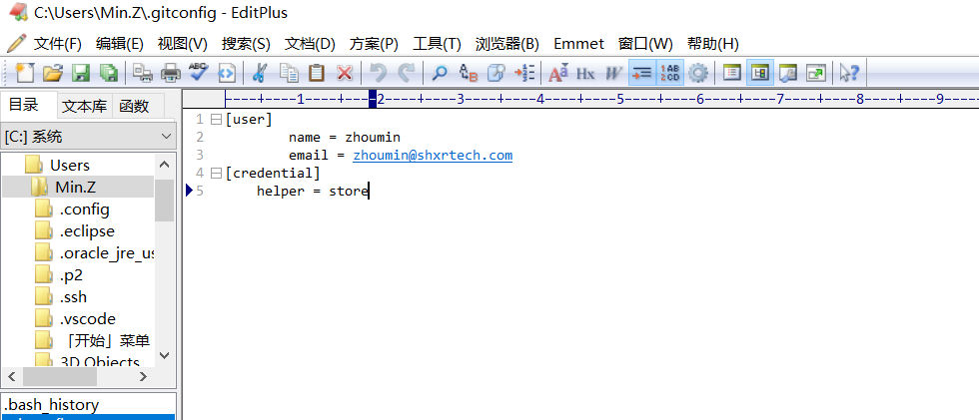

然后git只要输入一次账号密码就可以保存。

**方法二：**

直接在git bash 中执行命令：git config --global credential.helper store

在输入一次账号密码就可以保存了

1. Git branch

一般用于分支的操作，比如创建分支，查看分支等等，

**1.1 git branch**

　　　　　　不带参数：列出本地已经存在的分支，并且在当前分支的前面用"*"标记

**1.2 git branch -r**

　　　　　　查看远程版本库分支列表

**1.3 git branch -a**

　　　　　　查看所有分支列表，包括本地和远程

**1.4 git branch dev**

　　　　　　创建名为dev的分支，创建分支时需要是最新的环境，创建分支但依然停留在当前分支

**1.5 git branch -d dev**

　　　　　　删除dev分支，如果在分支中有一些未merge的提交，那么会删除分支失败，此时可以使用 git branch -D dev：强制删除dev分支，

**1.6 git branch -vv**

　　　　　　可以查看本地分支对应的远程分支

**1.7 git branch -m oldName newName**

　　　　　　给分支重命名

1. Git checkout

　　　　1. 操作文件  2. 操作分支

**2.1 操作文件**

　　　　　　2.1.1 git checkout filename 放弃单个文件的修改

　　　　　　2.1.2 git checkout . 放弃当前目录下的修改

**2.2 操作分支**

　　　　　　2.2.1 git checkout master 将分支切换到master

　　　　　　2.2.2 git checkout -b master 如果分支存在则只切换分支，若不存在则创建并切换到master分支，repo start是对git checkout -b这个命令的封装，将所有仓库的分支都切换到master，master是分支名，

**2.3 查看帮助**

　　　　　　git checkout --help

强制覆盖本地

$ git fetch --all

$ git reset --hard origin/master

$ git pull

使用master分支覆盖本地。使用其它分支，则更改第二条命令的参数。

提交代码

git add .

git commit -m"银行账号推送"

git push origin dev

git add . 　　　　　　　　　　 # 将所在目录下所有文件添加

git commit -m "first commit"　　　　　 # 加提交注释

git push -u origin master　　　　　　　# 提交代码至远程仓库

# [rm 、git rm 、git rm --cached的区别](https://www.cnblogs.com/everfight/p/git_rm_usage.html)

rm

删除文件

git rm

git rm  
当我们需要删除暂存区或分支上的文件, 同时工作区也不需要这个文件了, 可以使用git rm  
git rm file = rm file+ git add file  
rm file删除本地文件  
git add file 提交删除的步骤同步到git仓库

git rm --cached file

当我们需要删除暂存区或分支上的文件, 但本地又需要使用, 只是不希望这个文件被版本控制, 可以使用 git rm --cached  
git rm --cached 会从index里面删除该文件，下次commit的时候会修改git仓库，但是本地的文件还是保留

Untrack and stop tracking files in git

有一些文件我们不想提交到git上去了，但是又被检测到有变化，显示Untracked files，我们可以采用  
git rm --cached file来停止跟踪这些文件

http://106.14.62.141:8081/zldc-newcb/cost-server.git

.settings/

catalina.base_IS_UNDEFINED/

cost-api/.settings

cost-api/bin

cost-api/catalina.base_IS_UNDEFINED

cost-api/target

cost-api/.classpath

cost-api/.project

cost-api/.springBeans

cost-api/pom.xml/

cost-core/.settings

cost-core/target

cost-core/.classpath

cost-core/.project

cost-core/pom.xml

/.gitignore

/.gitlab-ci.yml

/.project

/Dockerfile

/pom.xml

/pom.xml.bak

/README.md

/workbook.xls